附件2
问卷答题操作手册

1 毕业生答题方式
毕业生进入系统答题有两种方式：1，链接进入。2，验证码进入。

1.1 邮箱内链接直接进入
系统会生成答题链接，通过邮件直接发送至毕业生上报的邮箱中，毕业生收到邮件后可直接点击链接进入答题页面。

1.2 验证码进入
毕业生可以自行进入系统，填写手机号码或者QQ邮箱，系统会将验证码发送到手机短信或者QQ邮箱中，毕业生填写验证码进入答题页面。步骤如下：

1.2.1 进入网站
1.在电脑浏览器地址栏输入：http://gzdc.zjedu.gov.cn
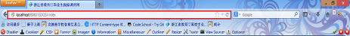
2.手机网页扫描二维码

3.手机微信公众号扫描二维码
（公众号：《浙江省教育厅毕业生跟踪调查》，微信号：zjgzdc）


1.2.2 调查入口
进入网站首页后，点击左上角的毕业生调查入口进入入口页面。
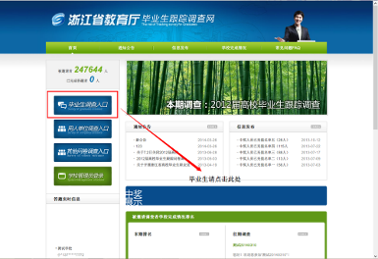

1.2.3 选择届别
根据毕业届别点击相应的按钮
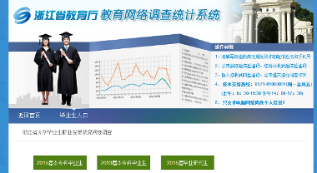

1.2.4 获取验证码
填写真实姓名和联系方式,获取验证码
1.手机号，短信形式发送到手。
2.QQ，邮件形式发送到QQ邮箱。
填入获取到的6位验证码，点击提交并验证。
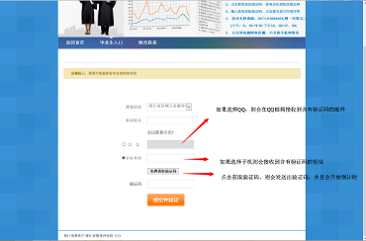

1.2.5 答题页面
验证通过后，系统自动进入答题页面，如图
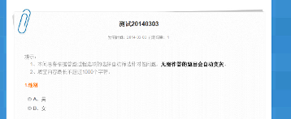

1.2.6 作答
进入答题页面进行答题，答题完成后，点击下方提交按钮，提交问卷。
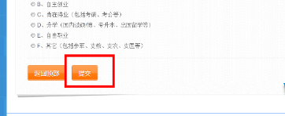

1.2.7 完成答题
完成答题后，页面显示提交成功。
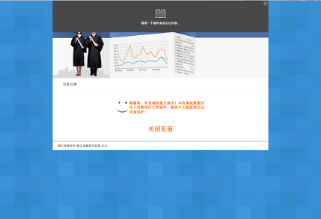

用人单位答题方式
用人单位进入系统答题有两种方式：1，链接进入。2，验证码进入。

2.1 邮箱内链接
调查活动开始后，系统会发送答题链接到上报的邮箱中，收取邮件后，点击右键内的链接直接进入系统，如图页面。
显示需要进行回答的学校，点击右侧答题链接进入，已回答的显示“已回答”字样。回答后点击列表上方刷新按钮可以查看当前答题情况。
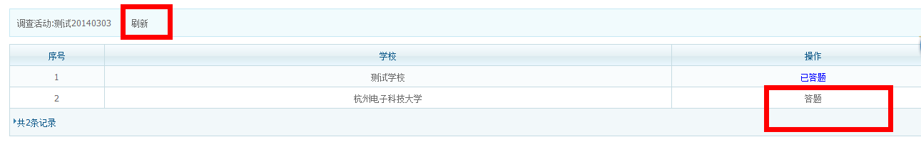

验证码进入

2.2.1 进入网站
首先在浏览器地址栏输入：gzdc.zjedu.gov.cn

2.2.2 调查入口
进入网站首页后，点击左上角的用人单位调查入口进入入口页面。
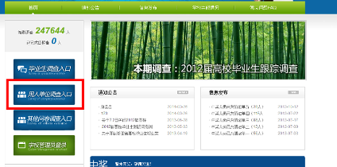

2.2.3 获取验证码
填写真实姓名和联系方式,获取验证码，验证码将以短信形式发送到手机，填入获取到的6位验证码，点击提交并验证。
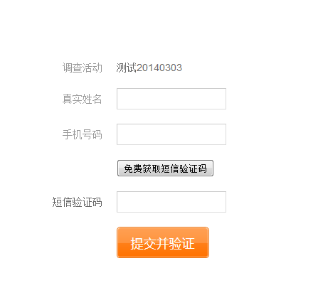

2.2.4 学校列表
验证成功后，系统跳转到需要进行回答的学校列表，如图页面。
显示需要进行回答的学校，点击右侧答题链接进入，已回答的显示“已回答”字样。回答后点击列表上方刷新按钮可以查看当前答题情况。

常见问题

3.1 未收到邮件
各邮箱服务商中，QQ邮件被过滤的几率较大，此处以QQ邮箱为例！
1．首先，查看邮件是否在垃圾箱中，没有再继续以下操作；
2．右键点【收件箱】，会出现以下列表：
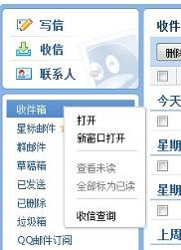
3．点击【收件查询】，出现以下界面，红色的为被拦截的邮件：
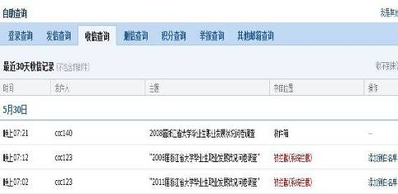
点击【取回】，邮件会转到收件箱中：
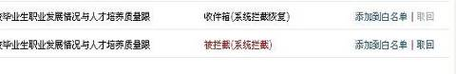

3.2 更改手机号与QQ号
毕业后更换了手机号码与QQ号码，无法获取验证码，可进入系统修改新的手机号码，修改后需要通过管理员审核方可使用。

进入入口
通过首页左上角毕业生调查入口进入，如图。
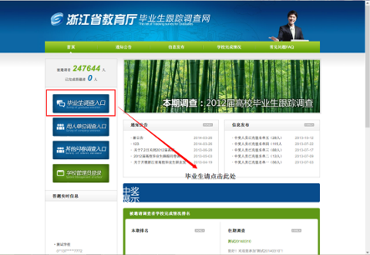

3.2.2 修改页面
进入后点击导航栏第三个修改联系按钮，进入修改页面。
在修改页面填写信息进行验证。
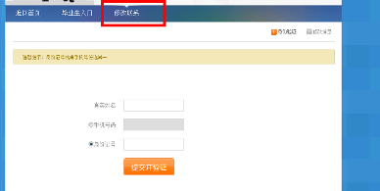

修改信息
验证通过后，系统显示您的基本信息，您可以进行修改您的最新联系方式，然后点击提交。
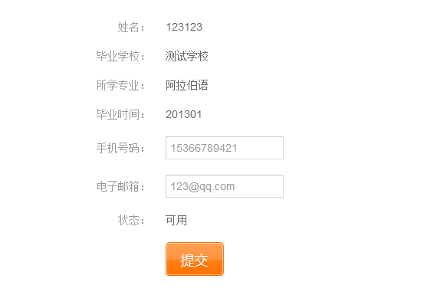

3.2.4 等待审核
提交修改后，需要等待管理员进行审核，管理员会联系您已确认信息的真实性。
